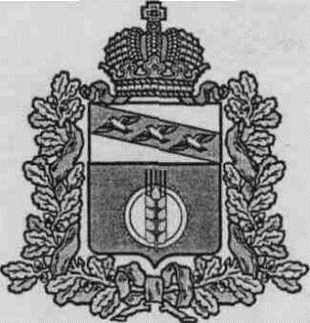

**АДМИНИСТРАЦИЯ  
КУРЧАТОВСКОГО РАЙОНА КУРСКОЙ ОБЛАСТИ**

**П О С Т А Н О В Л Е Н И Е**

от 01.08.2022 № 508

|  |
| --- |
| О внесении изменений в постановление Администрации Курчатовского района Курской области от 28.04.2022 №280 «Об утверждении Порядка разработки и утверждения административных регламентов предоставления муниципальных услуг» |

В соответствии с постановлением Правительства Российской Федерации от 20.07.2021 №1228 «Об утверждении Правил разработки и утверждения административных регламентов предоставления государственных услуг, о внесении изменений в некоторые акты Правительства Российской Федерации и признании утратившими силу некоторых актов и отдельных положений актов Правительства Российской Федерации», постановлением Администрации Курской области от 30.06.2022 №714-па «О внесении изменения в постановление Администрации Курской области от 19.04.2022 №441-па «Об утверждении Порядка разработки и утверждения административных регламентов предоставления государственных услуг и признании утратившими силу некоторых актов Администрации Курской области», Администрация Курчатовского района Курской области

ПОСТАНОВЛЯЕТ:

1. В пункте 4 Постановления Администрации Курчатовского района Курской области от 28.04.2022 №280 «Об утверждении Порядка разработки и утверждения административных регламентов предоставления муниципальных услуг» слова «с 1 июля» заменить словами «с 1 октября».
2. Контроль за исполнением настоящего постановления возложить на Первого заместителя Главы Администрации Курчатовского района Курской области Л.Н. Семилетову.
3. Постановление вступает в силу со дня подписания.

Глава района А.В. Ярыгин